SK 네트웍스 Family AI Camp

데이터베이스/저장소
설계 문서 v2
  - 부동산 중개업무 멀티 에이전트 플랫폼 · MVP 구현 기준

구분 | 내용
산출물 단계 | MVP 구현 스키마 현행화
기준 DDL | docs/db/migrate/001~016 · PostgreSQL 15
기준 일자 | 2026. 08. 26.
문서 버전 | v2.0

목차
현재 구현된 27개 테이블을 7개 도메인으로 정리하였다. 기존 양식과 같이 도메인별 엔터티 목록, ERD, 주요 관계, 물리 테이블 정의 순서를 유지하고 v1 대비 차이와 MVP 우선순위를 추가하였다.
대분류 | 구성
모델링 방법 | 범위 · 원칙 · 표기
논리 데이터 모델 | 서비스 흐름 · 7개 도메인 · 상위 관계
v1 대비 변경 및 MVP 우선순위 | 54→27 축소 · P0/P1/P2 분리
도메인별 데이터 모델 | 27개 테이블의 관계·물리 정의
제약 조건 및 무결성 | DB·서버 책임 · tenant · CHECK · lease
저장소 구성 및 운영 | PostgreSQL · F2 Object Storage · 확장 상태
변경 이력 및 적용 | 001~016 전진 migration · 검증 공백
부록 | v1 54개 테이블 처리 상태

도메인별 목차
No. | 도메인 | 테이블 | P0 | P1 | 구분
01 | 중개 플랫폼 · 인증 | 4 | 2 | 2 | 플랫폼 기반
02 | 매물 · 수요 원장 | 9 | 9 | 0 | F1 최소 장부
03 | 상담 입력 자동화 | 4 | 4 | 0 | F2 승인형 입력
04 | 에이전트 실행 추적 | 2 | 1 | 1 | F3 실행·감사
05 | 협상 포지션 | 3 | 3 | 0 | F3 양측 대리
06 | 매칭 판정 | 3 | 3 | 0 | F3 중개 판정
07 | AI 피드백 · 평가 | 2 | 1 | 1 | 품질 검증

모델링 방법

설계 범위
DBMS PostgreSQL 15
대상 현재 전진 migration 16개, 구현 테이블 27개
우선순위 P0 MVP 핵심 23개 · P1 MVP 운영·평가 지원 4개 · P2 후속 제안 24개
저장소 관계형 데이터베이스 + F2 임시 음성 Object Storage + JSONB

핵심 모델링 원칙
- F1 최소 장부를 F2와 F3가 공유하는 단일 원천으로 유지한다.
- tenant 소유 테이블은 brokerage_id와 복합 FK로 사무소 간 연결을 차단한다.
- F2 제안과 F1 확정 데이터를 분리하고 사용자 승인 전에는 원장을 바꾸지 않는다.
- 상담 로그는 추가 전용으로 유지하고 정정은 새 로그와 구조화 피드백으로 연결한다.
- AI 실행은 모델·프롬프트·워크플로 버전, 비식별 snapshot, 근거와 평가 결과를 추적한다.
- DB는 존재·관계·고유성·최소 형식 무결성을, Backend는 권한·상태 전이·AI 역할을 담당한다.

지식 상태와 우선순위 표기
표기 | 의미 | 문서 해석
구현됨 | 001~016 migration에서 확인 | 현재 스키마 사실
P0 MVP 핵심 | 종단 간 시연에 직접 필요 | 본 문서의 우선 구현 권고
P1 MVP 지원 | 운영·재현·평가에 필요 | P0 이후, 시연 완료 전 권고
P2 후속 제안 | 현재 migration에 없음 | 승인된 구현 범위가 아닌 백로그 후보
미확정 | 추가 합의·검증 필요 | 보존 기간·확장 적용 등
P0/P1/P2는 강사 피드백과 현재 MVP 범위에 따른 문서 권고다. 팀 승인 전에는 새로운 요구사항이나 확정 일정으로 간주하지 않는다.

표기 규칙
표기 | 의미 | 적용 목적
PK | Primary Key | 테이블 내 레코드 고유 식별
FK | Foreign Key | 부모 존재 및 tenant 경계 보장
UQ | Unique | 업무키 또는 중복 금지 조합
IDX | Index | 검색·조인·정렬·Worker 선점 성능
CK | Check | 금액·시도 횟수·대상 존재의 최소 무결성
JSONB | 반정형 데이터 | snapshot·제안값·평가 지표 등 가변 구조

논리 데이터 모델

서비스 데이터 흐름
F2  음성·제안 | → | F1  최소 장부 | → | F3  포지션·매칭·평가
F2는 승인된 결과만 F1에 반영한다. F3는 F1의 구조화 데이터와 상담 로그를 읽고 포지션·매칭·근거를 만들며, 사용자 피드백과 실험 결과로 품질을 평가한다.

도메인 목록
No. | 업무 분류 | 도메인 장 | 테이블 | 핵심 엔터티
01 | 플랫폼 기반 | 중개 플랫폼 · 인증 | 4 | brokerage, app_user, ai_model_config, user_session
02 | F1 최소 장부 | 매물 · 수요 원장 | 9 | property_complex, property_unit, party, party_contact, property_unit_party_relation, property_listing, property_requirement, property_requirement_complex, client_interaction
03 | F2 승인형 입력 | 상담 입력 자동화 | 4 | ledger_draft, consultation_transcription_job, transcription_field_proposal, interaction_log_proposal
04 | F3 실행·감사 | 에이전트 실행 추적 | 2 | agent_run, agent_capability_call
05 | F3 양측 대리 | 협상 포지션 | 3 | negotiation_position_analysis, negotiation_position_evidence, negotiation_position_price
06 | F3 중개 판정 | 매칭 판정 | 3 | match_evaluation, match_candidate_evaluation, match_candidate_evidence
07 | 품질 검증 | AI 피드백 · 평가 | 2 | ai_decision_feedback, ai_evaluation_result

상위 관계
- brokerage → app_user / 업무 데이터: 사무소별 소유 경계
- property_complex → property_unit → property_listing: 단지·세대·매물 업무 건
- party ↔ property_unit / property_requirement: 인물·관계·구입장 수요
- client_interaction → F2 제안 / F3 근거: 상담 원문을 통한 기능 연결
- agent_run → negotiation_position_analysis → match_evaluation: 실행에서 포지션·중개 판정으로 이어지는 추적
- 판단 결과 → ai_decision_feedback / ai_evaluation_result: 사용자 정정과 실험 평가

v1 대비 변경 및 MVP 우선순위

범위 비교
항목 | v1 설계 | 현재 구현(v2 기준) | 판정
테이블 | 54개 | 27개 | 절반으로 축소
도메인 | 16개 | 7개 | MVP 업무 경계로 통합
DDL 기준 | 통합 baseline | 001~016 전진 migration | 현행 migration 우선
제품 범위 | 계약·문서·문자·일정·캠페인 포함 | F1 최소 장부 + F2/F3 판단·평가 | AI 시연·평가 중심
감사 | 범용 변경·접근 감사 | AI 실행·capability·근거·피드백 추적 | 목적 특화
Object Storage | 일반 문서 메타데이터·업무 연결 | F2 임시 음성 object_key와 파기 시각 | 범위 축소
CHECK | 사용하지 않음 | 최소 형식 무결성에 사용 | 설계 원칙 변경
확장 | pg_trgm·pgcrypto, pgvector 선택 | 001~016에서 extension 미생성 | 적용 전 보완 필요

v1 54개 테이블 처리 요약
처리 | v1 테이블 | v2 대응 | 설명
유지·명칭 변경 | 24개 | 24개 | 업무 용어 중심으로 18개 명칭 변경, 6개 유지
필드·테이블 통합 | 6개 | 기존 테이블에 흡수 | 별도 이력·정규화 책임을 MVP 수준으로 축소
P2 후속 제안 | 24개 | 현재 migration 없음 | 제품 완결성 기능; 승인된 일정 아님
v2 신규 | — | 3개 | user_session, negotiation_position_price, ai_evaluation_result

현재 구현에 새로 추가된 테이블
테이블 | 우선순위 | 추가 이유
user_session | P1 MVP 지원 | 서버 세션 토큰·CSRF 해시, 만료·폐기 상태
negotiation_position_price | P0 MVP 핵심 | 거래 유형별 장부 표기·AI 추정 가격
ai_evaluation_result | P1 MVP 지원 | F2/F3 실험 케이스별 지표·통과 여부

MVP 분리 권고

P0 MVP 핵심 · 23개
도메인 | 수 | 테이블
중개 플랫폼 · 인증 | 2 | brokerage, app_user
매물 · 수요 원장 | 9 | property_complex, property_unit, party, party_contact, property_unit_party_relation, property_listing, property_requirement, property_requirement_complex, client_interaction
상담 입력 자동화 | 4 | ledger_draft, consultation_transcription_job, transcription_field_proposal, interaction_log_proposal
에이전트 실행 추적 | 1 | agent_run
협상 포지션 | 3 | negotiation_position_analysis, negotiation_position_evidence, negotiation_position_price
매칭 판정 | 3 | match_evaluation, match_candidate_evaluation, match_candidate_evidence
AI 피드백 · 평가 | 1 | ai_decision_feedback

P1 MVP 운영·평가 지원 · 4개
도메인 | 수 | 테이블
중개 플랫폼 · 인증 | 2 | ai_model_config, user_session
에이전트 실행 추적 | 1 | agent_capability_call
AI 피드백 · 평가 | 1 | ai_evaluation_result

P2 후속 제안 · 24개
기능 묶음 | 테이블 수 | v1 테이블
코드·인물 병합 | 3 | code_group, code_value, party_merge_history
계약·거래 | 2 | contract, transaction_history
일정·알림 | 3 | schedule_event, notification_preference, notification
일반 문서함 | 6 | document 및 업무 연결 5개
문자 | 3 | message_template, message_send, message_recipient
F3 제외·캠페인 | 5 | f3_pair_exclusion, f3_campaign 계열 4개
범용 감사 | 2 | change_history, access_audit_log
P2 테이블은 한 번에 복원하지 않는다. AI 시연·평가에 직접 필요한 유스케이스, 보존 정책, 조회 패턴이 확인된 묶음만 별도 migration과 승인으로 추가한다.

도메인별 데이터 모델
아래 장은 현재 001~016 migration의 27개 테이블만 다룬다. 관계도에서 회색은 관계 이해를 위한 외부 도메인 참조 테이블이다.

중개 플랫폼 · 인증
DOMAIN 01 · 플랫폼 기반
중개사무소 tenant, 내부 사용자, AI 모델 설정과 서버 세션을 관리한다. 세션·CSRF 원문은 저장하지 않고 해시만 보존한다. · P0 2개 / P1 2개

엔터티 목록
테이블 | 업무 역할 | 컬럼 | FK
brokerage | P0 MVP 핵심 · 서비스를 사용하는 중개사무소. 전체 업무 데이터의 최상위 tenant. | 8 | 0
app_user | P0 MVP 핵심 · 개업공인중개사·직원·읽기전용 사용자를 관리한다. 계정은 삭제보다 비활성화를 사용한다. | 11 | 1
ai_model_config | P1 MVP 지원 · 상담 전사·필드 추출과 에이전트·임베딩 모델을 설정으로 교체하기 위한 메타데이터. 비밀키는 저장하지 않는다. | 13 | 2
user_session | P1 MVP 지원 · 서버 세션의 토큰·CSRF 해시, 활동 시각, 만료와 폐기 상태를 관리한다. | 11 | 1

ERD 관계도
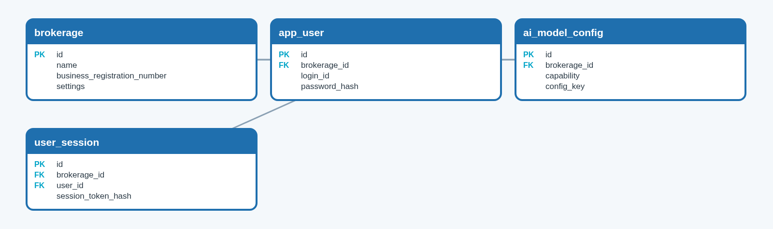
파란색은 본 도메인 테이블, 회색은 관계 이해를 위해 표시한 외부 참조 테이블이다.

주요 관계
자식 | 부모 | 관계 | FK 컬럼 | 설명
app_user | brokerage | N : 1 | brokerage_id | app_user의 brokerage_id가 brokerage를 참조
ai_model_config | brokerage | N : 1 | brokerage_id | ai_model_config의 brokerage_id가 brokerage를 참조
ai_model_config | app_user | N : 1 | brokerage_id, created_by | ai_model_config의 brokerage_id, created_by가 app_user를 참조
user_session | app_user | N : 1 | brokerage_id, user_id | user_session의 brokerage_id, user_id가 app_user를 참조

물리 테이블 정의
테이블 | PK | FK · Unique · Index · Check | 주요 컬럼
brokerage | id | UQ IDX uq_brokerage_business_registration_number [partial] | name, business_registration_number, settings, status
app_user | id | FK (brokerage_id) → brokerage  UQ uq_app_user_login (brokerage_id, login_id)  UQ uq_app_user_tenant_id (brokerage_id, id)  IDX idx_app_user_brokerage_active | login_id, password_hash, display_name, role, is_active, last_login_at
ai_model_config | id | FK (brokerage_id) → brokerage  FK (brokerage_id, created_by) → app_user  UQ uq_ai_model_config_version (brokerage_id, capability, config_key, config_version)  UQ uq_ai_model_config_tenant_id (brokerage_id, id)  CK ck_ai_model_config_positive_version 외 1건 | capability, config_key, config_version, provider, model_name, model_version, endpoint_alias, parameters, is_active
user_session | id | FK (brokerage_id, user_id) → app_user  UQ uq_user_session_tenant_id (brokerage_id, id)  CK ck_user_session_token_hash  CK ck_user_session_csrf_hash  CK ck_user_session_expiry_order 외 3건 | user_id, session_token_hash, csrf_token_hash, last_seen_at, idle_expires_at, absolute_expires_at, revoked_at, revoked_reason

매물 · 수요 원장
DOMAIN 02 · F1 최소 장부
F2와 F3가 공유하는 단일 원천이다. 단지·세대·참여자·매물·구입장·상담 로그를 보존하며 tenant 복합 FK로 사무소 경계를 유지한다. · P0 9개 / P1 0개

엔터티 목록
테이블 | 업무 역할 | 컬럼 | FK
property_complex | P0 MVP 핵심 · 아파트 단지 또는 오피스텔·빌라·상가 등 관리 대상 건물 묶음. | 12 | 1
property_unit | P0 MVP 핵심 · 매물 여부와 무관한 세대 전수 대장의 기준 행. lifecycle_status는 현 임대차 상태와 별개의 업무 상태다. | 30 | 2
party | P0 MVP 핵심 · 임대인·임차인·구입자·공동중개 업소를 통합 관리하는 참여자. 주민등록번호는 저장하지 않는다. | 13 | 2
party_contact | P0 MVP 핵심 · 인물별 복수 연락처와 연락 가능 상태를 연락처 단위로 관리한다. | 15 | 1
property_unit_party_relation | P0 MVP 핵심 · 세대와 임대인·임차인 등의 시간 관계. role_index는 상담 로그 ①②③ 인물 인덱스의 기준이다. | 12 | 2
property_listing | P0 MVP 핵심 · 특정 세대가 시간에 따라 반복해서 매물화되는 개별 업무 건. 세대 원장과 분리한다. | 23 | 3
property_requirement | P0 MVP 핵심 · 구입자별 희망 조건, 진행 상태, 공동중개 상대 업소와 현 거주지 임대차 정보를 관리하는 구입장 수요 건. | 29 | 3
property_requirement_complex | P0 MVP 핵심 · 구입장과 희망 단지의 실제 다대다 관계. | 5 | 2
client_interaction | P0 MVP 핵심 · 상담 로그의 단일 원장. 로그는 append-only이며 삭제 대신 무효 처리하고 AI 제안 로그는 승인된 결과만 확정한다. | 25 | 8

ERD 관계도
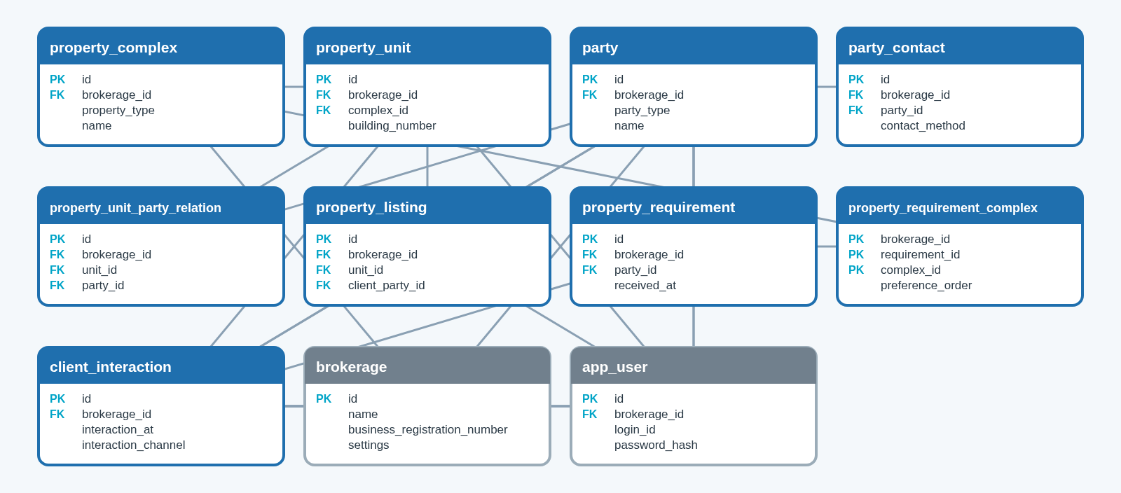
파란색은 본 도메인 테이블, 회색은 관계 이해를 위해 표시한 외부 참조 테이블이다.

주요 관계
자식 | 부모 | 관계 | FK 컬럼 | 설명
property_complex | brokerage | N : 1 | brokerage_id | property_complex의 brokerage_id가 brokerage를 참조
property_unit | property_complex | N : 1 | brokerage_id, complex_id | property_unit의 brokerage_id, complex_id가 property_complex를 참조
property_unit | app_user | N : 1 | brokerage_id, assigned_user_id | property_unit의 brokerage_id, assigned_user_id가 app_user를 참조
party | brokerage | N : 1 | brokerage_id | party의 brokerage_id가 brokerage를 참조
party | app_user | N : 1 | brokerage_id, privacy_consent_by | party의 brokerage_id, privacy_consent_by가 app_user를 참조
party_contact | party | N : 1 | brokerage_id, party_id | party_contact의 brokerage_id, party_id가 party를 참조
property_unit_party_relation | property_unit | N : 1 | brokerage_id, unit_id | property_unit_party_relation의 brokerage_id, unit_id가 property_unit를 참조
property_unit_party_relation | party | N : 1 | brokerage_id, party_id | property_unit_party_relation의 brokerage_id, party_id가 party를 참조
property_listing | property_unit | N : 1 | brokerage_id, unit_id | property_listing의 brokerage_id, unit_id가 property_unit를 참조
property_listing | party | N : 1 | brokerage_id, client_party_id | property_listing의 brokerage_id, client_party_id가 party를 참조
property_listing | app_user | N : 1 | brokerage_id, assigned_user_id | property_listing의 brokerage_id, assigned_user_id가 app_user를 참조
property_requirement | party | N : 1 | brokerage_id, party_id | property_requirement의 brokerage_id, party_id가 party를 참조
property_requirement | app_user | N : 1 | brokerage_id, assigned_user_id | property_requirement의 brokerage_id, assigned_user_id가 app_user를 참조
property_requirement | party | N : 1 | brokerage_id, co_broker_party_id | property_requirement의 brokerage_id, co_broker_party_id가 party를 참조
property_requirement_complex | property_requirement | N : 1 | brokerage_id, requirement_id | property_requirement_complex의 brokerage_id, requirement_id가 property_requirement를 참조
property_requirement_complex | property_complex | N : 1 | brokerage_id, complex_id | property_requirement_complex의 brokerage_id, complex_id가 property_complex를 참조
client_interaction | brokerage | N : 1 | brokerage_id | client_interaction의 brokerage_id가 brokerage를 참조
client_interaction | party | N : 1 | brokerage_id, party_id | client_interaction의 brokerage_id, party_id가 party를 참조
client_interaction | property_unit | N : 1 | brokerage_id, unit_id | client_interaction의 brokerage_id, unit_id가 property_unit를 참조
client_interaction | property_listing | N : 1 | brokerage_id, listing_id | client_interaction의 brokerage_id, listing_id가 property_listing를 참조
client_interaction | property_requirement | N : 1 | brokerage_id, requirement_id | client_interaction의 brokerage_id, requirement_id가 property_requirement를 참조
client_interaction | app_user | N : 1 | brokerage_id, approved_by | client_interaction의 brokerage_id, approved_by가 app_user를 참조
client_interaction | app_user | N : 1 | brokerage_id, created_by | client_interaction의 brokerage_id, created_by가 app_user를 참조
client_interaction | app_user | N : 1 | brokerage_id, voided_by | client_interaction의 brokerage_id, voided_by가 app_user를 참조

물리 테이블 정의
테이블 | PK | FK · Unique · Index · Check | 주요 컬럼
property_complex | id | FK (brokerage_id) → brokerage  UQ uq_property_complex_tenant_id (brokerage_id, id)  IDX idx_property_complex_name [partial] | property_type, name, road_address, memo, extra_info
property_unit | id | FK (brokerage_id, complex_id) → property_complex  FK (brokerage_id, assigned_user_id) → app_user  UQ uq_property_unit_tenant_id (brokerage_id, id)  UQ IDX uq_property_unit_location [partial]  IDX idx_property_unit_candidate_lookup [partial] 외 1건 | complex_id, building_number, unit_number, floor_number, orientation, pyeong, exclusive_area_sqm, supply_area_sqm, tenancy_status
party | id | FK (brokerage_id) → brokerage  UQ uq_party_tenant_id (brokerage_id, id)  FK (brokerage_id, privacy_consent_by) → app_user  CK ck_party_privacy_consent_pair  IDX idx_party_name [partial] | party_type, name, alternate_name, memo, privacy_consent_at, privacy_consent_by
party_contact | id | FK (brokerage_id, party_id) → party  UQ uq_party_contact_tenant_id (brokerage_id, id)  UQ IDX uq_party_contact_value [partial]  UQ IDX uq_party_contact_primary [partial] | party_id, contact_method, contact_value, normalized_contact_value, contact_label, is_primary, contactability_status, restriction_reason
property_unit_party_relation | id | FK (brokerage_id, unit_id) → property_unit  FK (brokerage_id, party_id) → party  UQ uq_unit_party_relation_tenant_id (brokerage_id, id)  UQ IDX uq_unit_party_relation_current_role [partial]  IDX idx_unit_party_relation_party | unit_id, party_id, role, role_index, is_primary, is_co_owner, valid_from, valid_to, memo
property_listing | id | FK (brokerage_id, unit_id) → property_unit  FK (brokerage_id, client_party_id) → party  FK (brokerage_id, assigned_user_id) → app_user  UQ uq_property_listing_tenant_id (brokerage_id, id)  IDX idx_property_listing_candidate_lookup [partial] | unit_id, client_party_id, received_at, status, is_sale_available, sale_price, is_jeonse_available, jeonse_deposit_amount, is_monthly_rent_available
property_requirement | id | FK (brokerage_id, party_id) → party  FK (brokerage_id, assigned_user_id) → app_user  UQ uq_property_requirement_tenant_id (brokerage_id, id)  FK (brokerage_id, co_broker_party_id) → party  IDX idx_property_requirement_candidate_lookup [partial] 외 1건 | party_id, received_at, demand_type, desired_pyeongs, min_area_sqm, max_area_sqm, area_requirement_raw_text, min_budget_amount, max_budget_amount
property_requirement_complex | brokerage_id, requirement_id, complex_id | FK (brokerage_id, requirement_id) → property_requirement  FK (brokerage_id, complex_id) → property_complex  IDX idx_requirement_complex_lookup | requirement_id, complex_id, preference_order
client_interaction | id | FK (brokerage_id) → brokerage  FK (brokerage_id, party_id) → party  FK (brokerage_id, unit_id) → property_unit  FK (brokerage_id, listing_id) → property_listing  FK (brokerage_id, requirement_id) → property_requirement 외 8건 | interaction_at, interaction_channel, communication_direction, interaction_result, counterparty_role, counterparty_index, interaction_content, party_id, unit_id

상담 입력 자동화
DOMAIN 03 · F2 승인형 입력
음성 파일 업로드, 전사·분석, 필드별 제안, 상담 로그 초안과 사용자 승인 결과를 분리하여 무승인 자동 저장을 막는다. · P0 4개 / P1 0개

엔터티 목록
테이블 | 업무 역할 | 컬럼 | FK
ledger_draft | P0 MVP 핵심 · 사용자 입력과 AI 분석 전후의 미완성 값을 보존하는 임시 레코드. 핵심 원장의 NOT NULL 무결성을 훼손하지 않는다. | 19 | 9
consultation_transcription_job | P0 MVP 핵심 · 상담 음성 업로드, 전사, 장부 분석, 사용자 검토, 원장 저장과 원문 파기 상태를 추적한다. | 36 | 5
transcription_field_proposal | P0 MVP 핵심 · 현재값·AI 제안값·사용자 최종값·근거 문장·충돌 상태를 필드 단위로 보존한다. | 18 | 2
interaction_log_proposal | P0 MVP 핵심 · AI가 생성한 상담 로그 초안. 승인된 경우 자동화 주체를 표시한 상담 로그와 연결한다. | 12 | 3

ERD 관계도
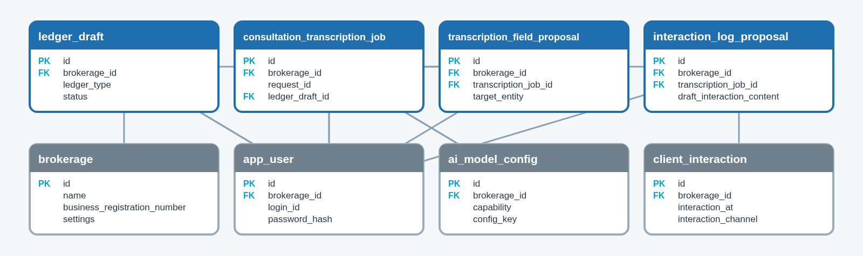
파란색은 본 도메인 테이블, 회색은 관계 이해를 위해 표시한 외부 참조 테이블이다.

주요 관계
자식 | 부모 | 관계 | FK 컬럼 | 설명
ledger_draft | brokerage | N : 1 | brokerage_id | ledger_draft의 brokerage_id가 brokerage를 참조
ledger_draft | property_unit | N : 1 | brokerage_id, target_unit_id | ledger_draft의 brokerage_id, target_unit_id가 property_unit를 참조
ledger_draft | property_listing | N : 1 | brokerage_id, target_listing_id | ledger_draft의 brokerage_id, target_listing_id가 property_listing를 참조
ledger_draft | property_requirement | N : 1 | brokerage_id, target_requirement_id | ledger_draft의 brokerage_id, target_requirement_id가 property_requirement를 참조
ledger_draft | property_unit | N : 1 | brokerage_id, final_unit_id | ledger_draft의 brokerage_id, final_unit_id가 property_unit를 참조
ledger_draft | property_listing | N : 1 | brokerage_id, final_listing_id | ledger_draft의 brokerage_id, final_listing_id가 property_listing를 참조
ledger_draft | property_requirement | N : 1 | brokerage_id, final_requirement_id | ledger_draft의 brokerage_id, final_requirement_id가 property_requirement를 참조
ledger_draft | app_user | N : 1 | brokerage_id, created_by | ledger_draft의 brokerage_id, created_by가 app_user를 참조
ledger_draft | app_user | N : 1 | brokerage_id, last_saved_by | ledger_draft의 brokerage_id, last_saved_by가 app_user를 참조
consultation_transcription_job | ledger_draft | N : 1 | brokerage_id, ledger_draft_id | consultation_transcription_job의 brokerage_id, ledger_draft_id가 ledger_draft를 참조
consultation_transcription_job | ai_model_config | N : 1 | brokerage_id, transcription_model_config_id | consultation_transcription_job의 brokerage_id, transcription_model_config_id가 ai_model_config를 참조
consultation_transcription_job | ai_model_config | N : 1 | brokerage_id, analysis_model_config_id | consultation_transcription_job의 brokerage_id, analysis_model_config_id가 ai_model_config를 참조
consultation_transcription_job | app_user | N : 1 | brokerage_id, approved_by | consultation_transcription_job의 brokerage_id, approved_by가 app_user를 참조
consultation_transcription_job | app_user | N : 1 | brokerage_id, created_by | consultation_transcription_job의 brokerage_id, created_by가 app_user를 참조
transcription_field_proposal | consultation_transcription_job | N : 1 | brokerage_id, transcription_job_id | transcription_field_proposal의 brokerage_id, transcription_job_id가 consultation_transcription_job를 참조
transcription_field_proposal | app_user | N : 1 | brokerage_id, applied_by | transcription_field_proposal의 brokerage_id, applied_by가 app_user를 참조
interaction_log_proposal | consultation_transcription_job | N : 1 | brokerage_id, transcription_job_id | interaction_log_proposal의 brokerage_id, transcription_job_id가 consultation_transcription_job를 참조
interaction_log_proposal | client_interaction | N : 1 | brokerage_id, final_client_interaction_id | interaction_log_proposal의 brokerage_id, final_client_interaction_id가 client_interaction를 참조
interaction_log_proposal | app_user | N : 1 | brokerage_id, approved_by | interaction_log_proposal의 brokerage_id, approved_by가 app_user를 참조

물리 테이블 정의
테이블 | PK | FK · Unique · Index · Check | 주요 컬럼
ledger_draft | id | FK (brokerage_id) → brokerage  FK (brokerage_id, target_unit_id) → property_unit  FK (brokerage_id, target_listing_id) → property_listing  FK (brokerage_id, target_requirement_id) → property_requirement  FK (brokerage_id, final_unit_id) → property_unit 외 6건 | ledger_type, status, source_type, target_unit_id, target_listing_id, target_requirement_id, final_unit_id, final_listing_id, final_requirement_id
consultation_transcription_job | id | FK (brokerage_id, ledger_draft_id) → ledger_draft  FK (brokerage_id, transcription_model_config_id) → ai_model_config  FK (brokerage_id, analysis_model_config_id) → ai_model_config  FK (brokerage_id, approved_by) → app_user  FK (brokerage_id, created_by) → app_user 외 4건 | request_id, ledger_draft_id, input_mode, audio_object_key, audio_content_type, audio_size_bytes, audio_sha256, status, transcription_model_config_id
transcription_field_proposal | id | FK (brokerage_id, transcription_job_id) → consultation_transcription_job  FK (brokerage_id, applied_by) → app_user  UQ uq_field_proposal (brokerage_id, transcription_job_id, target_entity, field_name)  UQ uq_field_proposal_tenant_id (brokerage_id, id)  IDX idx_field_proposal_job | transcription_job_id, target_entity, field_name, current_value, proposed_value, final_value, proposal_status, confidence, evidence_text
interaction_log_proposal | id | FK (brokerage_id, transcription_job_id) → consultation_transcription_job  FK (brokerage_id, final_client_interaction_id) → client_interaction  FK (brokerage_id, approved_by) → app_user  UQ uq_interaction_log_proposal_job (brokerage_id, transcription_job_id)  UQ uq_interaction_log_proposal_tenant_id (brokerage_id, id) | transcription_job_id, draft_interaction_content, final_interaction_content, proposal_status, is_selected, final_client_interaction_id, approved_by, approved_at

에이전트 실행 추적
DOMAIN 04 · F3 실행·감사
에이전트 실행의 대상·버전·lease·비식별 입출력과 capability 호출 순서를 기록해 재시도와 실행 근거 추적을 지원한다. · P0 1개 / P1 1개

엔터티 목록
테이블 | 업무 역할 | 컬럼 | FK
agent_run | P0 MVP 핵심 · 에이전트 실행 트리와 대상, 모델·프롬프트 버전, 비식별 입출력 및 실행 결과를 추적한다. | 37 | 7
agent_capability_call | P1 MVP 지원 · 에이전트 실행 중 capability 호출 순서와 비식별 요청·응답 및 실행 결과를 기록한다. | 14 | 1

ERD 관계도
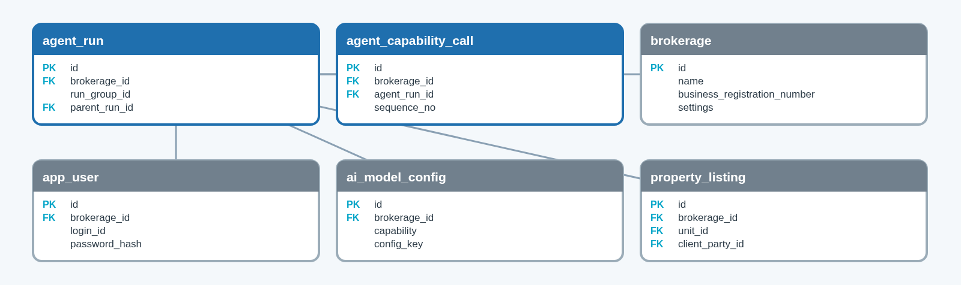
파란색은 본 도메인 테이블, 회색은 관계 이해를 위해 표시한 외부 참조 테이블이다.

주요 관계
자식 | 부모 | 관계 | FK 컬럼 | 설명
agent_run | brokerage | N : 1 | brokerage_id | agent_run의 brokerage_id가 brokerage를 참조
agent_run | agent_run | N : 1 | brokerage_id, parent_run_id | agent_run의 brokerage_id, parent_run_id가 agent_run를 참조
agent_run | ai_model_config | N : 1 | brokerage_id, model_config_id | agent_run의 brokerage_id, model_config_id가 ai_model_config를 참조
agent_run | app_user | N : 1 | brokerage_id, requested_by | agent_run의 brokerage_id, requested_by가 app_user를 참조
agent_run | property_unit | N : 1 | brokerage_id, target_unit_id | agent_run의 brokerage_id, target_unit_id가 property_unit를 참조
agent_run | property_listing | N : 1 | brokerage_id, target_listing_id | agent_run의 brokerage_id, target_listing_id가 property_listing를 참조
agent_run | property_requirement | N : 1 | brokerage_id, target_requirement_id | agent_run의 brokerage_id, target_requirement_id가 property_requirement를 참조
agent_capability_call | agent_run | N : 1 | brokerage_id, agent_run_id | agent_capability_call의 brokerage_id, agent_run_id가 agent_run를 참조

물리 테이블 정의
테이블 | PK | FK · Unique · Index · Check | 주요 컬럼
agent_run | id | FK (brokerage_id) → brokerage  FK (brokerage_id, parent_run_id) → agent_run  FK (brokerage_id, model_config_id) → ai_model_config  FK (brokerage_id, requested_by) → app_user  FK (brokerage_id, target_unit_id) → property_unit 외 9건 | run_group_id, parent_run_id, run_type, agent_type, status, trigger_type, model_config_id, model_snapshot, prompt_version
agent_capability_call | id | FK (brokerage_id, agent_run_id) → agent_run  UQ uq_tool_call_run_sequence (brokerage_id, agent_run_id, sequence_no)  UQ uq_tool_call_tenant_id (brokerage_id, id)  IDX idx_tool_call_run | agent_run_id, sequence_no, capability_name, status, redacted_request_payload, redacted_response_payload, started_at, completed_at, latency_ms

협상 포지션
DOMAIN 05 · F3 양측 대리
매물 또는 구입장 측 포지션 카드, 상담 원문 근거, 거래 유형별 장부 표기·추정 가격을 저장한다. · P0 3개 / P1 0개

엔터티 목록
테이블 | 업무 역할 | 컬럼 | FK
negotiation_position_analysis | P0 MVP 핵심 · 매물 대리·손님 대리 포지션 분석의 캐시 단위. 대상 ID, 마지막 로그 시각, 데이터 버전을 cache_key에 반영한다. | 27 | 4
negotiation_position_evidence | P0 MVP 핵심 · 포지션 카드 항목별 상담 로그 원문 또는 추정 표시. 원문 클릭 시 interaction으로 이동한다. | 12 | 2
negotiation_position_price | P0 MVP 핵심 · 포지션 카드의 거래 유형별 장부 표기 금액과 대리 추정 금액. 한 카드에 매매·전세·월세가 함께 있을 수 있다. | 10 | 1

ERD 관계도
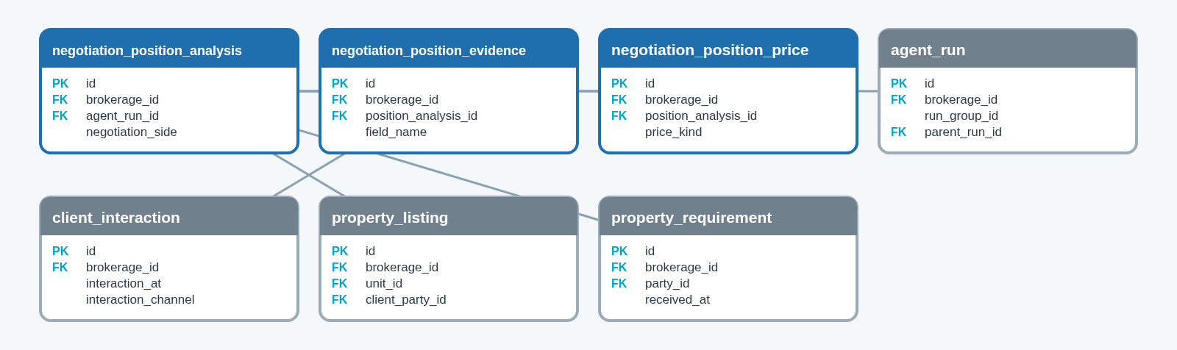
파란색은 본 도메인 테이블, 회색은 관계 이해를 위해 표시한 외부 참조 테이블이다.

주요 관계
자식 | 부모 | 관계 | FK 컬럼 | 설명
negotiation_position_analysis | agent_run | N : 1 | brokerage_id, agent_run_id | negotiation_position_analysis의 brokerage_id, agent_run_id가 agent_run를 참조
negotiation_position_analysis | property_unit | N : 1 | brokerage_id, unit_id | negotiation_position_analysis의 brokerage_id, unit_id가 property_unit를 참조
negotiation_position_analysis | property_listing | N : 1 | brokerage_id, listing_id | negotiation_position_analysis의 brokerage_id, listing_id가 property_listing를 참조
negotiation_position_analysis | property_requirement | N : 1 | brokerage_id, requirement_id | negotiation_position_analysis의 brokerage_id, requirement_id가 property_requirement를 참조
negotiation_position_evidence | negotiation_position_analysis | N : 1 | brokerage_id, position_analysis_id | negotiation_position_evidence의 brokerage_id, position_analysis_id가 negotiation_position_analysis를 참조
negotiation_position_evidence | client_interaction | N : 1 | brokerage_id, interaction_id | negotiation_position_evidence의 brokerage_id, interaction_id가 client_interaction를 참조
negotiation_position_price | negotiation_position_analysis | N : 1 | brokerage_id, position_analysis_id | negotiation_position_price의 brokerage_id, position_analysis_id가 negotiation_position_analysis를 참조

물리 테이블 정의
테이블 | PK | FK · Unique · Index · Check | 주요 컬럼
negotiation_position_analysis | id | FK (brokerage_id, agent_run_id) → agent_run  FK (brokerage_id, unit_id) → property_unit  FK (brokerage_id, listing_id) → property_listing  FK (brokerage_id, requirement_id) → property_requirement  UQ uq_position_analysis_tenant_id (brokerage_id, id) 외 4건 | agent_run_id, negotiation_side, unit_id, listing_id, requirement_id, target_label, cache_key, source_interaction_count, last_interaction_at
negotiation_position_evidence | id | FK (brokerage_id, position_analysis_id) → negotiation_position_analysis  FK (brokerage_id, interaction_id) → client_interaction  UQ uq_position_evidence_tenant_id (brokerage_id, id)  CK ck_position_evidence_source  IDX idx_position_evidence_analysis | position_analysis_id, field_name, evidence_type, interaction_id, quote_text, quote_start_offset, quote_end_offset, note, display_order
negotiation_position_price | id | FK (brokerage_id, position_analysis_id) → negotiation_position_analysis  UQ uq_position_price_tenant_id (brokerage_id, id)  UQ uq_position_price_kind (brokerage_id, position_analysis_id, price_kind)  CK ck_position_price_amounts_not_negative  CK ck_position_price_monthly_requires_monthly_rent 외 2건 | position_analysis_id, price_kind, stated_amount, stated_monthly_amount, estimated_amount, estimated_monthly_amount, display_order

매칭 판정
DOMAIN 06 · F3 중개 판정
앵커 포지션과 후보 포지션 묶음, 후보별 등급·순위·걸림돌·행동 제안과 근거를 저장한다. · P0 3개 / P1 0개

엔터티 목록
테이블 | 업무 역할 | 컬럼 | FK
match_evaluation | P0 MVP 핵심 · 앵커 포지션 1건과 후보 포지션 N건을 한 번의 중개 판정 호출로 평가한 결과 헤더. | 9 | 2
match_candidate_evaluation | P0 MVP 핵심 · 후보별 강함·약함·기각, 순위, 비교 근거, 결정적 걸림돌, 양보 지점, 행동·일정 제안. | 12 | 2
match_candidate_evidence | P0 MVP 핵심 · 중개 판정의 후보별 근거 원문 또는 추정 표시. | 12 | 2

ERD 관계도
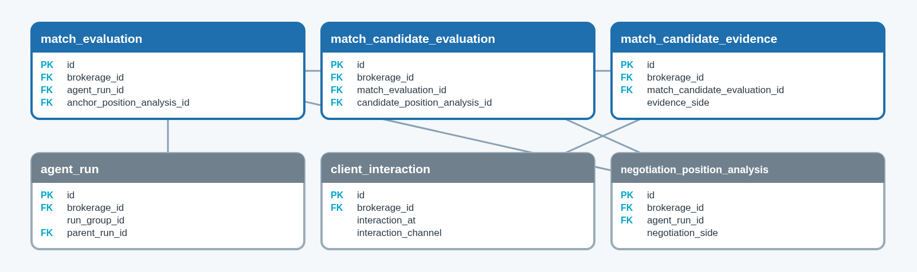
파란색은 본 도메인 테이블, 회색은 관계 이해를 위해 표시한 외부 참조 테이블이다.

주요 관계
자식 | 부모 | 관계 | FK 컬럼 | 설명
match_evaluation | agent_run | N : 1 | brokerage_id, agent_run_id | match_evaluation의 brokerage_id, agent_run_id가 agent_run를 참조
match_evaluation | negotiation_position_analysis | N : 1 | brokerage_id, anchor_position_analysis_id | match_evaluation의 brokerage_id, anchor_position_analysis_id가 negotiation_position_analysis를 참조
match_candidate_evaluation | match_evaluation | N : 1 | brokerage_id, match_evaluation_id | match_candidate_evaluation의 brokerage_id, match_evaluation_id가 match_evaluation를 참조
match_candidate_evaluation | negotiation_position_analysis | N : 1 | brokerage_id, candidate_position_analysis_id | match_candidate_evaluation의 brokerage_id, candidate_position_analysis_id가 negotiation_position_analysis를 참조
match_candidate_evidence | match_candidate_evaluation | N : 1 | brokerage_id, match_candidate_evaluation_id | match_candidate_evidence의 brokerage_id, match_candidate_evaluation_id가 match_candidate_evaluation를 참조
match_candidate_evidence | client_interaction | N : 1 | brokerage_id, interaction_id | match_candidate_evidence의 brokerage_id, interaction_id가 client_interaction를 참조

물리 테이블 정의
테이블 | PK | FK · Unique · Index · Check | 주요 컬럼
match_evaluation | id | FK (brokerage_id, agent_run_id) → agent_run  FK (brokerage_id, anchor_position_analysis_id) → negotiation_position_analysis  UQ uq_match_evaluation_tenant_id (brokerage_id, id)  IDX idx_match_evaluation_anchor | agent_run_id, anchor_position_analysis_id, candidate_count, data_version, candidate_selection_snapshot, generated_at
match_candidate_evaluation | id | FK (brokerage_id, match_evaluation_id) → match_evaluation  FK (brokerage_id, candidate_position_analysis_id) → negotiation_position_analysis  UQ uq_match_candidate_position (brokerage_id, match_evaluation_id, candidate_position_analysis_id)  UQ uq_match_candidate_rank (brokerage_id, match_evaluation_id, match_rank)  UQ uq_match_candidate_tenant_id (brokerage_id, id) 외 2건 | match_evaluation_id, candidate_position_analysis_id, match_grade, match_rank, evaluation_basis, primary_obstacle, possible_concession, recommended_action, exclusion_reason
match_candidate_evidence | id | FK (brokerage_id, match_candidate_evaluation_id) → match_candidate_evaluation  FK (brokerage_id, interaction_id) → client_interaction  UQ uq_match_candidate_evidence_tenant_id (brokerage_id, id)  CK ck_match_candidate_evidence_source  IDX idx_match_candidate_evidence_candidate | match_candidate_evaluation_id, evidence_side, field_name, evidence_type, interaction_id, quote_text, quote_start_offset, quote_end_offset, note

AI 피드백 · 평가
DOMAIN 07 · 품질 검증
사용자 피드백·정정과 실험 케이스별 평가 지표를 저장하여 F2/F3 품질을 재현 가능하게 비교한다. · P0 1개 / P1 1개

엔터티 목록
테이블 | 업무 역할 | 컬럼 | FK
ai_decision_feedback | P0 MVP 핵심 · 포지션 분석 또는 매칭 판정에 대한 사용자 평가와 구조화된 정정을 기록한다. | 13 | 4
ai_evaluation_result | P1 MVP 지원 · 상담 자동화와 중개 판단의 실험 케이스별 평가 점수와 통과 여부를 기록한다. | 20 | 5

ERD 관계도
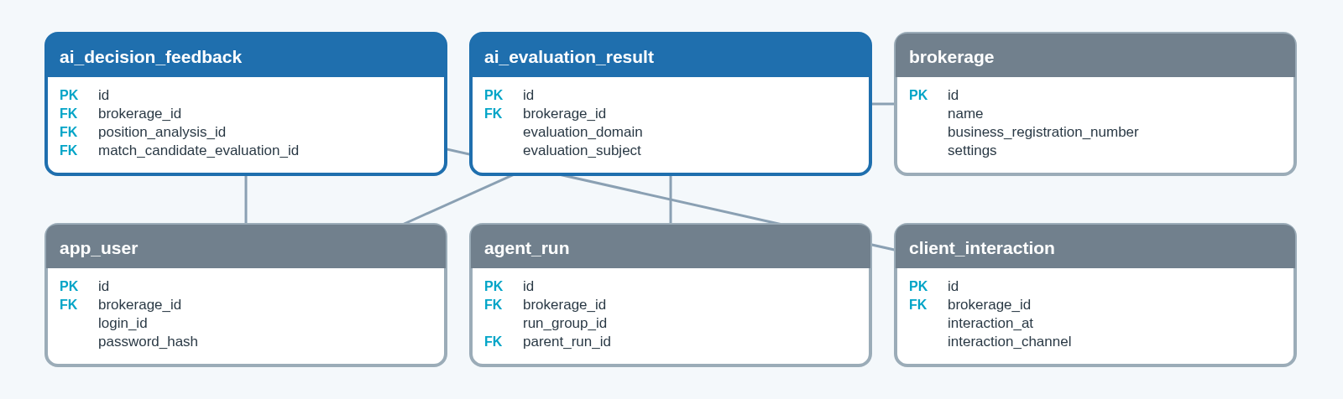
파란색은 본 도메인 테이블, 회색은 관계 이해를 위해 표시한 외부 참조 테이블이다.

주요 관계
자식 | 부모 | 관계 | FK 컬럼 | 설명
ai_decision_feedback | negotiation_position_analysis | N : 1 | brokerage_id, position_analysis_id | ai_decision_feedback의 brokerage_id, position_analysis_id가 negotiation_position_analysis를 참조
ai_decision_feedback | match_candidate_evaluation | N : 1 | brokerage_id, match_candidate_evaluation_id | ai_decision_feedback의 brokerage_id, match_candidate_evaluation_id가 match_candidate_evaluation를 참조
ai_decision_feedback | client_interaction | N : 1 | brokerage_id, correction_interaction_id | ai_decision_feedback의 brokerage_id, correction_interaction_id가 client_interaction를 참조
ai_decision_feedback | app_user | N : 1 | brokerage_id, created_by | ai_decision_feedback의 brokerage_id, created_by가 app_user를 참조
ai_evaluation_result | brokerage | N : 1 | brokerage_id | ai_evaluation_result의 brokerage_id가 brokerage를 참조
ai_evaluation_result | consultation_transcription_job | N : 1 | brokerage_id, transcription_job_id | ai_evaluation_result의 brokerage_id, transcription_job_id가 consultation_transcription_job를 참조
ai_evaluation_result | agent_run | N : 1 | brokerage_id, agent_run_id | ai_evaluation_result의 brokerage_id, agent_run_id가 agent_run를 참조
ai_evaluation_result | match_evaluation | N : 1 | brokerage_id, match_evaluation_id | ai_evaluation_result의 brokerage_id, match_evaluation_id가 match_evaluation를 참조
ai_evaluation_result | app_user | N : 1 | brokerage_id, created_by | ai_evaluation_result의 brokerage_id, created_by가 app_user를 참조

물리 테이블 정의
테이블 | PK | FK · Unique · Index · Check | 주요 컬럼
ai_decision_feedback | id | FK (brokerage_id, position_analysis_id) → negotiation_position_analysis  FK (brokerage_id, match_candidate_evaluation_id) → match_candidate_evaluation  FK (brokerage_id, correction_interaction_id) → client_interaction  FK (brokerage_id, created_by) → app_user  UQ uq_feedback_tenant_id (brokerage_id, id) 외 2건 | position_analysis_id, match_candidate_evaluation_id, feedback_type, reason, field_name, original_value, corrected_value, detail, correction_interaction_id
ai_evaluation_result | id | FK (brokerage_id) → brokerage  FK (brokerage_id, transcription_job_id) → consultation_transcription_job  FK (brokerage_id, agent_run_id) → agent_run  FK (brokerage_id, match_evaluation_id) → match_evaluation  FK (brokerage_id, created_by) → app_user 외 4건 | evaluation_domain, evaluation_subject, experiment_key, case_key, evaluation_variant, transcription_job_id, agent_run_id, match_evaluation_id, evaluator_type

제약 조건 및 무결성 관리
구분 | 현재 구현 | 적용 목적
식별 무결성 | IDENTITY 기반 BIGINT PK | 27개 운영 테이블
tenant 격리 | brokerage_id + 복합 FK | 사무소 간 잘못된 관계 차단
중복 방지 | UNIQUE · 부분 UNIQUE INDEX | 업무키·활성 캐시·세션 해시
최소 형식 무결성 | CHECK | 금액 음수·시도 횟수·대상 누락 방지
검색·실행 성능 | B-tree · 부분 인덱스 | 후보 조회·정렬·Worker 선점
동시성 | row_version · lease_owner · lease_expires_at | 낙관적 잠금과 실행 재선점
이력 | append-only 상담 로그 · 실행 snapshot | AI 판단 시점과 원문 근거 추적
삭제·파기 | is_deleted · purged_at · retention_until | 업무 삭제와 개인정보 파기 상태 분리

DB와 Backend의 책임 분리
DB가 담당 | Backend가 담당
PK · FK · 복합 tenant FK  UNIQUE · NOT NULL · CHECK · INDEX  저장, 실제 부모·자식 관계, 최소 형식 | 상태 전이 · 승인 · 권한  AI 역할·tenant 문맥 검증  row_version·lease fencing  마스킹 · 보존·삭제 절차
v1의 ‘CHECK를 사용하지 않는다’는 설명은 현재 구현과 다르다. v2는 DB가 값 목록 전체를 소유하지 않되, 음수 금액·음수 시도 횟수·피드백 대상 누락처럼 저장 자체가 무의미한 경우에 CHECK를 허용하는 현재 DDL을 따른다.

저장소 구성 및 운영 원칙
저장소 | 현재 저장 대상 | 상태·원칙
PostgreSQL 15 | 27개 구조화 테이블과 관계 | 001~016 전진 migration의 구현 기준
Object Storage | F2 업로드 음성 | audio_object_key만 DB 저장; retention_until·audio_purged_at 추적
JSONB | draft·모델 snapshot·비식별 입출력·평가 지표 | 가변 구조지만 개인정보 원문·비밀값 금지
pgvector | 상담 의미 검색 후보 | 채택 결정은 있으나 001~016 미반영; 공유 DB 적용 전 migration 필요
pg_trgm·pgcrypto | 현재 기준선 사용 없음 | v1 설명과 달리 extension 생성 migration 없음

F2 음성 저장 흐름
- 음성 파일 업로드 → Object Storage object_key를 consultation_transcription_job.audio_object_key에 저장
- STT 결과와 제안값 → PostgreSQL의 전사 작업·필드 제안·상담 로그 제안에 저장
- 사용자 승인 → 선택 제안만 F1 원장과 client_interaction에 확정
- 보존 기한 도래 → 임시 음성 삭제 후 audio_purged_at 기록
- 일반 PDF·사진·계약서 문서함은 현재 migration에 없으며 P2 후속 후보

운영 고려사항
- 공유 환경에는 001부터 016까지 번호순으로 전진 적용하고 적용 파일을 역편집하지 않는다.
- Agent JSON, 오류, 평가 snapshot에는 비식별 또는 마스킹된 값만 저장한다.
- 세션·CSRF 원문은 브라우저에만 두고 DB에는 SHA-256 해시만 저장한다.
- 개인정보 보존 기간과 일반 접근 감사 범위는 아직 미확정이며 후속 기획·법률 검토가 필요하다.
- pgvector 결정과 현재 migration 기준선의 차이는 첫 공유 DB 적용 전에 해소하고 PostgreSQL 15에서 검증한다.

변경 이력 및 적용 전략
버전 | 기준일 | 변경 내용 | 비고
v1.0 | 2026. 08. 14. | F1·F2·F3 제품 완결형 54개 테이블 설계 | 구현 이전 설계
v2.0 | 2026. 08. 26. | 001~016 기준 27개 테이블 현행화 및 MVP 우선순위 분리 | 현재 migration 반영

migration 구성
구간 | 파일 | 목적 | 테이블
기준 생성 | 001~008 | 플랫폼·원장·F2·F3·인증 | 26개
원장·개인정보 확장 | 009~010 | 세대·수요 필드, 개인정보 동의 | 기존 테이블 ALTER
Worker 실행 확장 | 011, 013~016 | lease·시도 횟수·중간 상태 재선점 인덱스 | agent_run ALTER
포지션 가격 | 012 | 거래 유형별 표기·추정 가격 | 1개 추가

적용 순서
01 PostgreSQL 15 공유 DB와 migration 전용 계정을 준비한다.
02 pgvector 활성화 결정을 반영할 신규 migration과 적용 순서를 먼저 확정한다.
03 001~016 및 신규 extension migration을 빈 DB에 번호순 적용한다.
04 기존 스키마에는 미적용 파일만 전진 적용하고 데이터 보존·제약·인덱스를 검증한다.
05 F1 장부 → F2 승인 저장 → F3 포지션·매칭·피드백·평가 추적을 통합 검증한다.
06 개인정보, 로그, Object Storage와 백업의 보존·삭제 영향과 접근 주체를 확인한다.
현재 저장소의 README는 PostgreSQL 15 실제 적용 검증이 아직 필요하다고 명시한다. 본 문서는 SQL 정적 분석과 migration 현행화를 기준으로 하며 실제 DB 적용 성공을 대신하지 않는다.

부록 A. v1 테이블 처리 상태
v1의 54개 테이블을 누락 없이 추적한다. ‘P2 후속’은 승인된 구현 계획이 아니라 현재 migration에 없는 후보이며, ‘필드 통합’은 기존 이력 책임까지 동일하게 구현되었다는 뜻이 아니다.
v1 테이블 | v2 대응 | 처리 | 설명
brokerage | brokerage | 유지 | tenant 최상위 단위
app_user | app_user | 유지 | 내부 사용자와 역할
code_group | — | P2 후속 | 사무소별 코드 마스터는 MVP에서 제외
code_value | — | P2 후속 | 코드 값 관리 UI·정규화는 MVP에서 제외
ai_model_config | ai_model_config | 유지 | 모델 설정과 실행 스냅샷 연결
complex | property_complex | 명칭 변경 | 업무 의미를 드러내는 property 접두사
complex_unit_type | property_unit | 필드 통합 | 평형·면적·타입을 세대 현재 스펙으로 축소
unit | property_unit | 명칭 변경 | 매물과 분리된 세대 원장
party | party | 유지 | 참여자 통합 엔터티
party_contact | party_contact | 유지 | 복수 연락처
unit_party_relation | property_unit_party_relation | 명칭 변경 | 세대–참여자 기간 관계
party_merge_history | — | P2 후속 | 인물 병합 워크플로는 MVP에서 제외
consent_event | party.privacy_consent_* | 필드 통합 | 동의 사실·기록자만 최소 보존; 이벤트 이력은 미구현
listing | property_listing | 명칭 변경 | 세대의 개별 매물 업무 건
demand | property_requirement | 명칭 변경 | 구입장 수요 조건
demand_complex | property_requirement_complex | 명칭 변경 | 수요–희망 단지 다대다
ledger_draft | ledger_draft | 유지 | 승인 전 임시 장부
interaction | client_interaction | 명칭 변경 | 추가 전용 상담 로그
facility_history | property_unit / client_interaction | 필드 통합 | 시설 현재 상태와 상담 기록으로 축소; 별도 이력은 미구현
general_memo | client_interaction(상담성 기록) | 범위 축소 | 범용 메모는 제외하고 상담 로그만 원장화
tenancy_history | property_unit.tenancy_* | 필드 통합 | 현 임대차 상태·만기만 보존; 시계열 이력은 미구현
contract | — | P2 후속 | 계약 관리는 현재 MVP 범위 밖
transaction_history | — | P2 후속 | 완료 거래 이력은 현재 MVP 범위 밖
schedule_event | — | P2 후속 | 일정 저장은 현재 MVP 범위 밖
notification_preference | — | P2 후속 | 알림 설정은 현재 MVP 범위 밖
notification | — | P2 후속 | 사용자 알림은 현재 MVP 범위 밖
document | — | P2 후속 | 일반 문서 메타데이터 저장소는 미구현
unit_document | — | P2 후속 | 세대–문서 연결은 미구현
party_document | — | P2 후속 | 참여자–문서 연결은 미구현
demand_document | — | P2 후속 | 수요–문서 연결은 미구현
contract_document | — | P2 후속 | 계약–문서 연결은 미구현
interaction_document | — | P2 후속 | 상담–문서 연결은 미구현
message_template | — | P2 후속 | 문자 템플릿은 현재 MVP 범위 밖
message_send | — | P2 후속 | 문자 발송 이력은 현재 MVP 범위 밖
message_recipient | — | P2 후속 | 문자 수신자 관리는 현재 MVP 범위 밖
f2_stt_job | consultation_transcription_job | 명칭 변경 | 상담 음성 전사·분석 작업
f2_field_proposal | transcription_field_proposal | 명칭 변경 | 필드별 현재·제안·최종값
f2_log_proposal | interaction_log_proposal | 명칭 변경 | 상담 로그 제안·승인
f3_agent_run | agent_run | 명칭 변경 | 기능 번호 대신 업무 용어 사용
f3_tool_call | agent_capability_call | 명칭 변경 | 프레임워크 도구 대신 capability 경계 표현
f3_position_card | negotiation_position_analysis | 명칭 변경 | 양측 협상 포지션 분석
f3_position_card_evidence | negotiation_position_evidence | 명칭 변경 | 포지션 판단 근거
f3_position_card_correction | ai_decision_feedback | 테이블 통합 | 카드·매칭 피드백과 구조화 정정을 단일화
f3_cross_judgment | match_evaluation | 명칭 변경 | 앵커–후보 묶음 판정
f3_judgment_candidate | match_candidate_evaluation | 명칭 변경 | 후보별 등급·순위·제안
f3_judgment_candidate_evidence | match_candidate_evidence | 명칭 변경 | 후보별 판정 근거
f3_pair_exclusion | — | P2 후속 | 반복 기각 쌍 제외 정책은 MVP에서 제외
f3_campaign | — | P2 후속 | 캠페인은 현재 MVP 범위 밖
f3_campaign_segment | — | P2 후속 | 캠페인 세그먼트는 현재 MVP 범위 밖
f3_campaign_target | — | P2 후속 | 캠페인 대상 관리는 현재 MVP 범위 밖
f3_campaign_target_evidence | — | P2 후속 | 캠페인 대상 근거는 현재 MVP 범위 밖
f3_feedback | ai_decision_feedback | 명칭 변경 | 포지션·매칭 피드백 통합
change_history | — | P2 후속 | 범용 변경 이력 대신 AI 실행 추적에 집중
access_audit_log | — | P2 후속 | 범용 접근 감사는 현재 migration에 없음
v2 기준: 구현 테이블 27개 = v1에서 유지·명칭 변경된 대응 테이블 24개 + 신규 테이블 3개. v1의 나머지 30개는 필드·테이블 통합 6개와 P2 후속 제안 24개로 구분한다.

